台南市東區東光國民小學110年12月份午餐食譜
營養師：黃硯廷 執行祕書：李嘉津 校長：林義順
NO | 日 期 | 星期 | 主 食 | 副 食 一 | 副 食 二 | 副 食 三 | 湯 | 水果 | 熱量-  大卡
1 | 12月1日 | 三 | 細白麵 | 什錦炒麵 | 黑白切滷味 | 蔥油甕菜 | 香菜蘿蔔湯 | 乳品 | 722
2 | 12月2日 | 四 | 芝麻飯 | 糖醋排骨 | 玉米炒蛋 | 有機蔬菜 | 十全大補湯 |  | 575
3 | 12月3日 | 五 | 糙米飯 | 鮭魚飯 | 蒜香毛豆莢 | 韭菜豆芽 | 芙蓉味噌湯 | 水果 | 649
4 | 12月6日 | 一 | 小米飯 | 黃金鴿蛋肉燥 | 洋蔥小黑輪 | 蔥油菠菜 | 紫菜蛋花湯 | 水果 | 606
5 | 12月7日 | 二 | 糙米飯 | 蜜汁排骨 | 泡菜年糕 | 有機蔬菜 | 梅子雞湯 |  | 539
6 | 12月8日 | 三 | 細白麵 | 義大利肉醬 | 麥克雞塊 | 彩椒花椰菜 | 南瓜濃湯 | 乳品 | 698
7 | 12月9日 | 四 | 糙米飯 | 南洋椰汁咖哩雞 | 三色甘藍菜 | 有機蔬菜 | 玉米蛋花湯 |  | 543
8 | 12月10日 | 五 | 糙米飯 | 三杯油豆腐 | 翡翠吻魚蛋 | 香拌地瓜葉 | 虱目魚丸湯 | 水果 | 566
9 | 12月11日 | 六 | 漢堡麵包 | 卡啦雞腿排 | 雙色薯條 | 番茄小黃瓜 | 檸檬愛玉 | 水果 | 747
10 | 12月14日 | 二 | 糙米飯 | 沙茶肉絲 | 金雕高麗菜 | 有機蔬菜 | 當歸排骨湯 |  | 539
11 | 12月15日 | 三 | 細拉麵 | 味噌豚肉片 | 壽喜腐皮豆芽 | 青江菜 | 白蘿蔔海芽湯 | 乳品 | 651
12 | 12月16日 | 四 | 地瓜飯 | 親子丼 | 海根豆干片 | 有機蔬菜 | 蛤蠣雞湯 |  | 548
13 | 12月17日 | 五 | 糙米飯 | 椒鹽烏魚丁 | 胡蘿蔔炒蛋 | 芹香甘藍菜 | 酸辣湯 | 水果 | 676
14 | 12月20日 | 一 | 小米飯 | 瓜子肉燥 | 洋蔥鮑菇絲 | 活力菠菜 | 魚皮湯 | 水果 | 601
15 | 12月21日 | 二 | 糙米飯 | 梅干扣肉 | 香菇肉羹 | 有機蔬菜 | 紫米紅豆湯圓 |  | 655
16 | 12月22日 | 三 | 糯米飯 | 麻油雞米糕 | 鹽蒸蛋 | 蒜香油菜 | 四神湯 | 乳品 | 763
17 | 12月23日 | 四 | 糙米飯 | 蒙古烤肉 | 肉末扁蒲 | 有機蔬菜 | 香菇雞湯 |  | 531
18 | 12月24日 | 五 | 糙米飯 | 田園咖哩 | 西班牙炒蛋 | 聖誕綠花菜 | 玉米濃湯 | 水果 | 580
19 | 12月27日 | 一 | 小米飯 | 三杯雞 | 文蛤豆芽 | 薑絲小白菜 | 小魚味噌湯 | 水果 | 621
20 | 12月28日 | 二 | 糙米飯 | 羅宋排骨 | 玉米炒蛋 | 有機蔬菜 | 肉絲豆薯蛋花湯 |  | 539
21 | 12月29日 | 三 | 刈包 | 洋蔥燒肉 | 炒米板條 | 涼拌小黃瓜 | 茼蒿魚丸湯 | 乳品 | 643
22 | 12月30日 | 四 | 蕎麥飯 | 鹽酥雞 | 金玉滿堂 | 有機蔬菜 | 刺瓜大骨湯 |  | 625
備註： 1.遇特殊狀況（如颱風、退貨、物價上揚）變動食譜
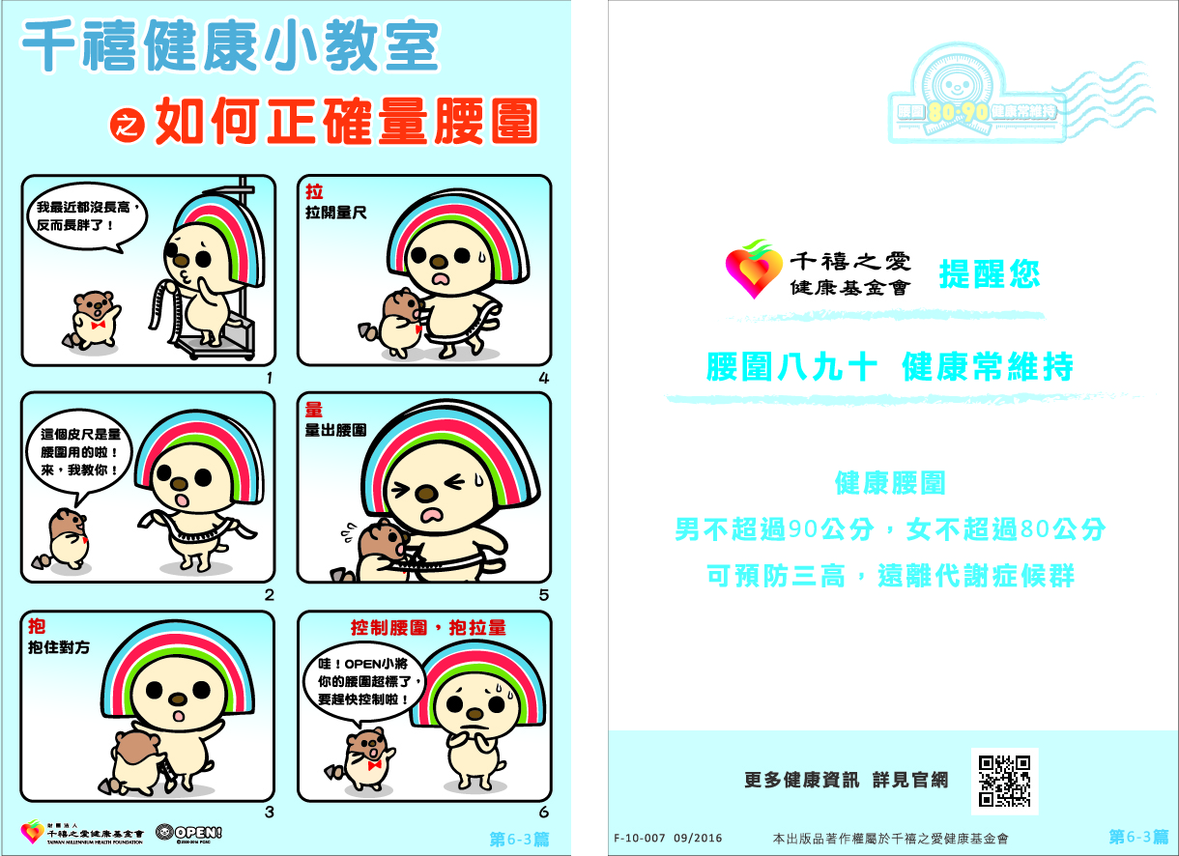
2.本校採用檢驗合格之肉品、均附有證明
3.週五供應「低碳環保健康素」
4.本校一律使用國產豬食材

